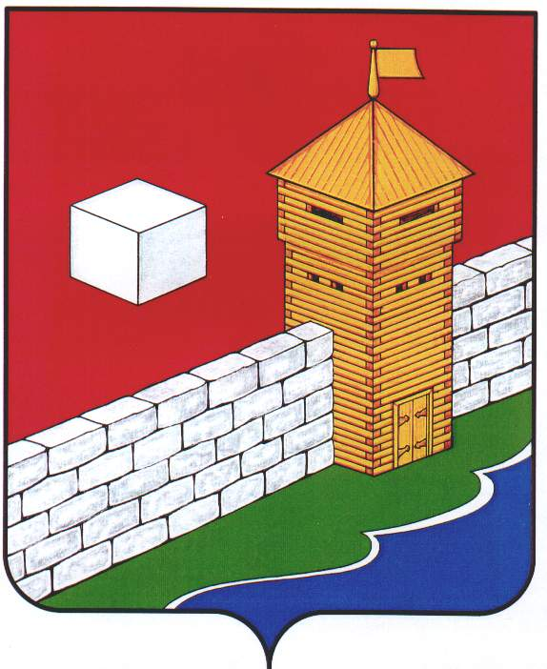
СОБРАНИЕ ДЕПУТАТОВ
ЕТКУЛЬСКОГО МУНИЦИПАЛЬНОГО РАЙОНА
шестого созыва
Р Е Ш Е Н И Е

от _25.08.2021 г._ № _164_
с. Еткуль

О внесении дополнений в Прогнозный план (программу) приватизации муниципального имущества Еткульского муниципального района на
2020-2022 годы

В соответствии с Федеральным законом от 21.12.2001 г. № 178-ФЗ «О приватизации государственного и муниципального имущества», Положением «О порядке приватизации муниципального имущества Еткульского муниципального района», утвержденным решением Собрания депутатов Еткульского муниципального района от 28.06.2017 г. № 261, статьей 18 Устава Еткульского муниципального района

СОБРАНИЕ ДЕПУТАТОВ ЕТКУЛЬСКОГО МУНИЦИПАЛЬНОГО РАЙОНА
Р Е Ш А Е Т:

- Внести дополнения в Прогнозный план (программу) приватизации муниципального имущества Еткульского муниципального района на 2020-2022 годы, утвержденный решением Собрания депутатов Еткульского муниципального района от 31.12.2019 г. № 643 (с изменениями № 666 от 25.03.2020 г., № 699 от 27.05.2020 г., № 7 от 30.09.2020 г., № 44 от 25.11.2020 г., № 82 от 27.01.2021 г., № 131 от 26.05.2021 г.), а именно:
1) в пункт 5.1. дополнительно включить неиспользуемое недвижимое имущество (Приложение 1).
2) в пункт 5.2. дополнительно включить неиспользуемое движимое имущество (Приложение 2).

- Поручить администрации Еткульского муниципального района осуществить продажу объектов, дополнительно включенных в Прогнозный план (программу) приватизации муниципального имущества Еткульского муниципального района на 2020-2022 годы, в соответствии с действующим законодательством.

- Опубликовать настоящее решение в общественно-политической газете Еткульского района «Искра», разместить на официальном сайте администрации Еткульского муниципального района в сети «Интернет» и в сетевом издании «Муниципальные правовые Акты администрации Еткульского муниципального района».

Председатель Собрания депутатов
Еткульского муниципального района Н. Н. Васильева

Приложение 1
к решению Собрания депутатов
Еткульского муниципального района
от 25.08.2021 г. № 164

Дополнения в пункт 5.1 Прогнозного плана (программы) приватизации муниципального имущества Еткульского муниципального района на 2020-2022 годы

«Перечень объектов недвижимого имущества Еткульского муниципального района, подлежащих приватизации в 2020-2022 годах:

№ п/п | Наименование имущества | Место нахождения имущества
10 | Нежилое помещение, общая площадь 335 кв.м., земельный участок для эксплуатации помещения, площадью 2553 кв.м. | Челябинская область, Еткульский район, с. Шеломенцево, ул. Молодежная, д. 12, пом. 2

Приложение 2
к решению Собрания депутатов
Еткульского муниципального района
от 25.08.2021 г. № 164

Дополнения в пункт 5.2 Прогнозного плана (программы) приватизации муниципального имущества Еткульского муниципального района на 2020-2022 годы

«Перечень муниципального движимого имущества, подлежащего приватизации в 2020-2022 годах:

№ п/п | Наименование имущества | Место нахождения имущества
22 | автобус особо малый (вагонного типа) ГАЗ 3221, 1998 года выпуска, государственный номер А685НО74 | Челябинская область, Еткульский район, с. Еткуль
23 | автобус ПАЗ 3205407, 2007 года выпуска, государственный номер Х953ЕК 174, , | Челябинская область, Еткульский район, с. Еткуль

Пояснительная записка
к проекту решения Собрания депутатов Еткульского муниципального района «О внесении дополнений в Прогнозный план (программу) приватизации муниципального имущества Еткульского муниципального района на 2020-2022 годы»

В соответствии с Федеральным законом от 21.12.2001 г. № 178-ФЗ «О приватизации государственного и муниципального имущества», Положением «О порядке приватизации муниципального имущества Еткульского муниципального района», утвержденным решением Собрания депутатов Еткульского муниципального района от 28.06.2017 г. № 261, предлагается к рассмотрению проект решения Собрания депутатов Еткульского муниципального района «О внесении изменений в Прогнозный план (программу) приватизации муниципального имущества Еткульского муниципального района на 2020-2022 годы», которым предусматривается включение в прогнозный план (программу) приватизации:
1) объекта недвижимого имущества:
- нежилое помещение, общей площадью 335 кв.м., земельный участок для эксплуатации помещения, площадью 2553 кв.м., расположенные по адресу: Челябинская область, Еткульский район, с. Шеломенцево, ул. Молодежная, д. 12, пом. 2, балансовой стоимостью 3335665,54 рублей, остаточной стоимостью 00,0 рублей, состояние неудовлетворительное, требует финансовых вложений
2) двух объектов движимого имущества:
- автобус особо малый (вагонного типа) ГАЗ 3221, государственный номер А685НО74, 1998 года выпуска, балансовой стоимостью 126659,80 рублей, остаточной стоимостью 00,0 рублей, состояние неудовлетворительное, требует финансовых вложений
- автобус ПАЗ 3205407, государственный номер Х953ЕК 174, 2007 года выпуска, балансовой стоимостью 794000,0 рублей, остаточной стоимостью 00,0 рублей, состояние неудовлетворительное, требует финансовых вложений.
Объекты находятся в казне Еткульского муниципального района, исключены из договоров оперативного управления муниципальным имуществом, в настоящее время никем не используются, у муниципальных учреждений и предприятий Еткульского муниципального района отсутствует необходимость в использовании указанных объектов.
Затраты на проведение рыночной оценки для приватизации указанных объектов, ориентировочно составят 6000 рублей. Данные средства заложены в бюджет Еткульского муниципального района на 2021 год.

Начальник отдела
муниципального имущества И.В.Пищулина

